Организация Открытое Акционерное Общество "Прикумье"
форма собственности
Идентификационный номер налогоплательщика
Вид деятельности торгово-закупочная
Организационно-правовая форма коллективная
Единица измерения тыс руб
Местонахождение (адрес) г.Буденновск пр.Овощной-1

Форма №1 по ОКУД Дата (год, месяц, число)
по ОКПО
ИНН
по ОКВЭД
поОКОПФ/ОКФС по ОКЕИ
КОДЫ
0710001
2004|12[31
01499929
2624001873/262401001
52.21,51.31.1
47
16
384/385

Дата утверждения 30.03.05
Дата отправки / принятия 30.03.05

АКТИВ | Код показателя | На начало отчетного года | На конец отчетного периода
1 | 2 | 3 | 4
I. Внеоборотные активы
Основные средства Незавершенное строительство Итого по разделу 1
 | 120 | 3304 | 3046
 | 130 | 1103 | 1103
 | 190 | 4407 | 4149
II. Оборотные активы
Запасы в том числе: сырье, материалы и другие аналогичные ценности готовая продукция и товары для перепродажи расходы будущих периодов Налог на добавленную стоимость по приобретенным ценностям Дебиторская задолженность (платежи по которой ожидаются в течение 12 месяцев после отчетной даты) в том числе: покупатели и заказчики Краткосрочные финансовые вложения Денежные средства Прочие оборотные активы Итого по разделу II
БАЛАНС
 | 210 | 4417 | 2326
 | 211 | 260 | 127
 | 214 | 4143 | 2188
 | 216 | 14 | 11
 | 220 | 65 | 50
 | 240 | 1945 | 2613
 | 241 | 1413 | 1622
 | 250 | 42 | 282
 | 260 | 4 | 11
 | 270 | 5 | 5
 | 290 | 6478 | 5287
 | 300 | 10885 | 9436
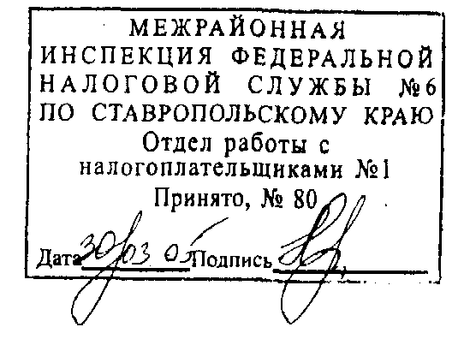

Форма 0710001 с.2
ПАССИВ | Код строки | На начало отчетного года | На конец отчетного периода
1 | 2 | 3 | 4
III. Капитал и резервы
Уставный капитал Добавочный капитал Нераспределенная прибыль (непокрытый убыток) Итого по разделу III
IV. Долгосрочные обязательства
 | 410 | 100 | 100
 | 420 | 6702 | 6702
 | 470 | (1528) | (1161)
 | 490 | 5274 | 5641
Займы и кредиты | 510 | 22 | 10
Итого по разделу IV V. Краткосрочные обязательства  Займы и кредиты Кредиторская задолженность в том числе: поставщики и подрядчики задолженность перед персоналом организации задолженность перед государственными внебюджетными фондами задолженность по налогам и сборам прочие кредиторы Итого по разделу V БАЛАНС | 590 | 22 | 10
 | 610 | 5071 | 3434
 | 620 | 518 | 351
 | 621 | 449 | 222
 | 622 | 15 | 15
 | 623 | 4 | 4
 | 624 | 14 | 19
 | 625 | 36 | 91
 | 690 | 5589 | 3785


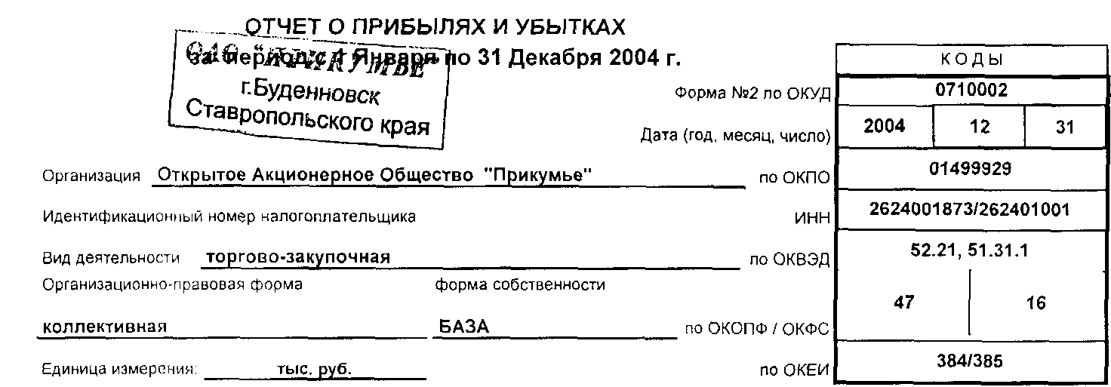
Показатель |  | За отчетный период | За аналогичный период предыдущего года
наименование | КОД | За отчетный период | За аналогичный период предыдущего года
1 | 2 | 3 | 4
Доходы и расходы по обычным видам деятельности  Выручка (нетто) от продажи товаров, продукции, работ, услуг (за минусом налога на добавленную стоимость, акцизов и аналогичных обязательных платежей) | 010 | 12243 | 6612
Себестоимость проданных товаров, продукции, работ, услуг | 020 | (9629) | (5533)
₍ Валовая прибыль | 029 | 2614 | 1079
Коммерческие расходы | 030 | (1939) | (1850)
Прибыль (убыток) от продаж | 050 | 675 | (771)
Прочие доходы и расходы  Проценты к уплате | 070 | (748) | (403)
Прочие операционные доходы | 090 | 47 | 1
Прочие операционные расходы | 100 | (260) | (219)
Прибыль (убыток) до налогообложения | 140 | (286) | (1392)
Чистая прибыль (убыток) отчетного периода | 190 | (286) | (1392)
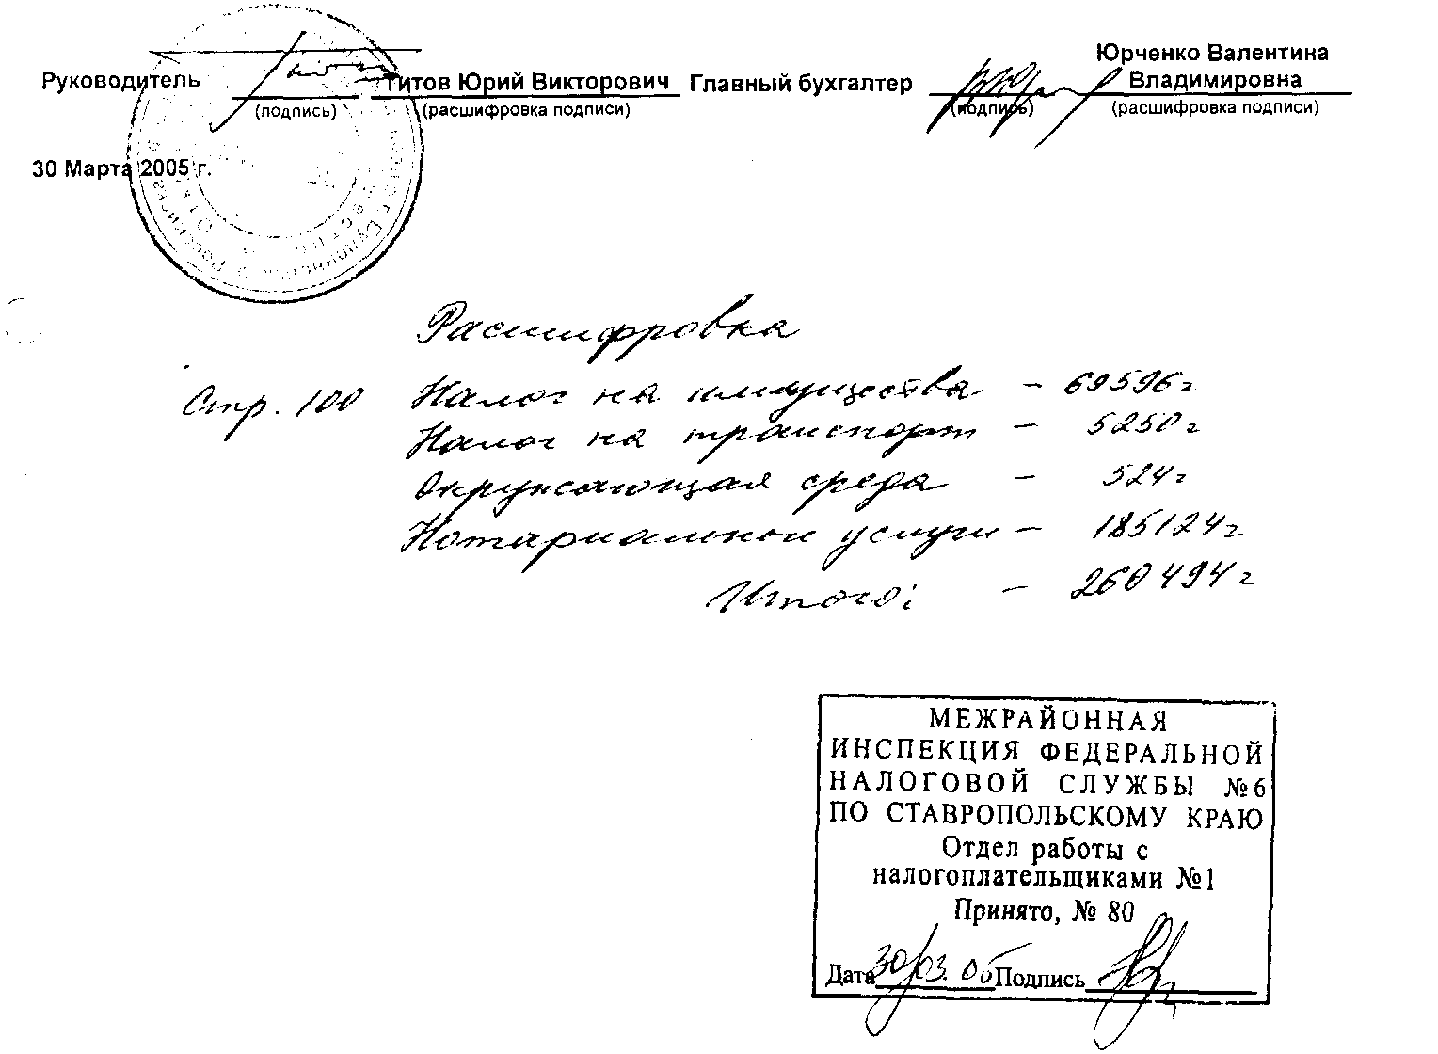

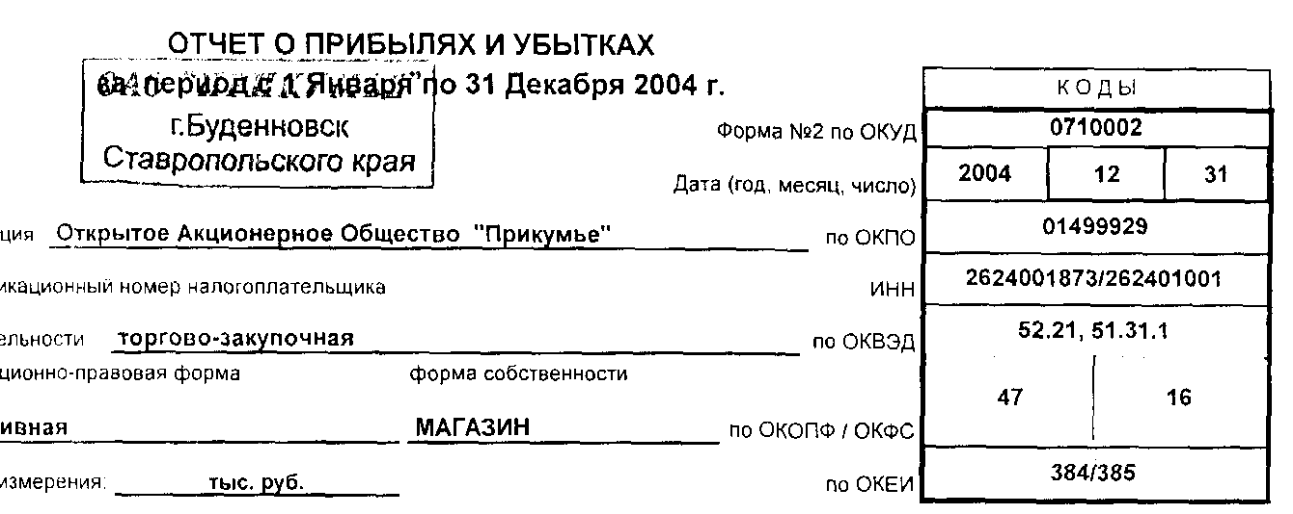
Показатель |  | За отчетный период | За аналогичный период предыдущего года
наименование | код | За отчетный период | За аналогичный период предыдущего года
1 | 2 | 3 | 4
Доходы и расходы по обычным видам деятельности  Выручка (нетто) от продажи товаров, продукции, работ, услуг (за минусом налога на добавленную стоимость, акцизов и аналогичных обязательных платежей) | 010 | 2712 | 6498
Себестоимость проданных товаров, продукции, работ, услуг | 020 | (1893) | (3853)
Валовая прибыль | 029 | 819 | 2645
Коммерческие расходы | 030 | (146) | (107)
Прибыль (убыток) от продаж | 050 | 673 | 2538
Прочие доходы и расходы  Прочие операционные расходы | 100 | (20) | (16)
Прибыль (убыток) до налогообложения | 140 | 653 | 2522
Чистая прибыль (убыток) отчетного периода | 190 | 653 | 2522
